首先声明，本和谐器为冷狼个人制作，与如梦社区无关。

本和谐器因为与官方无关，所以并不保证百分百成功。

第一步，将码好的文字复制到第一个输入框内，用百度和谐器进行初步和谐，如图所示

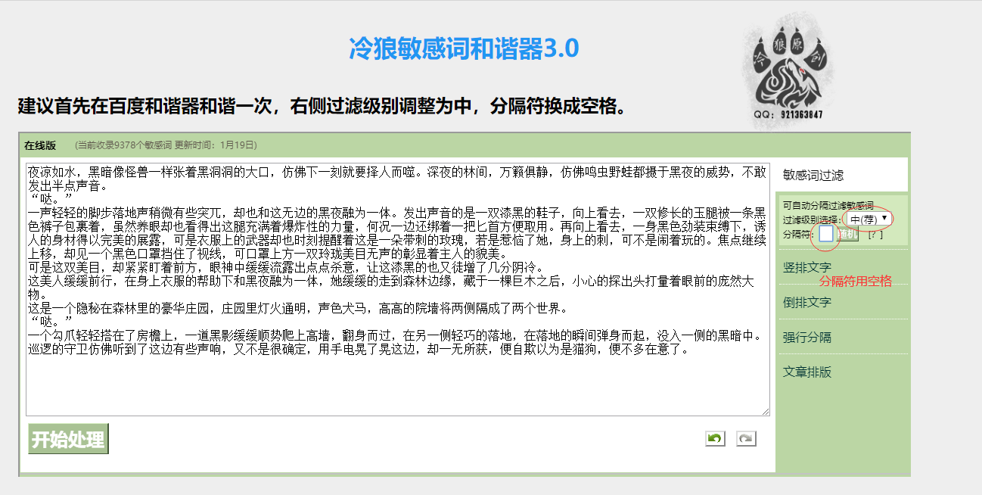

然后分别点击开始处理，复制出去，然后粘贴到下面的输入框内

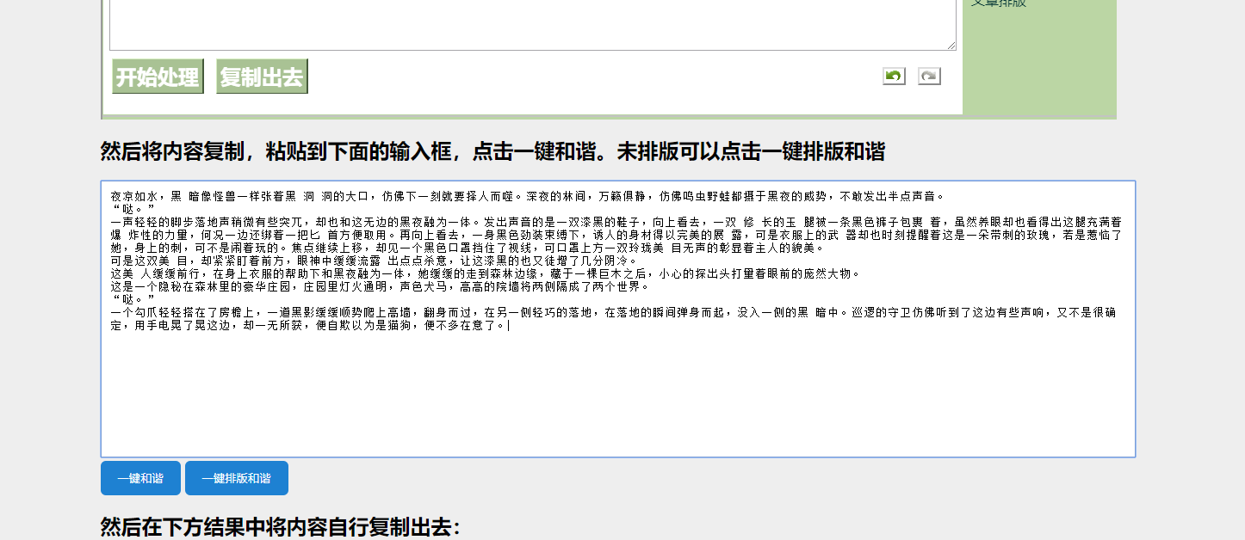

如果没有排版，点击一键排版和谐，如果排版了，点击一键和谐。

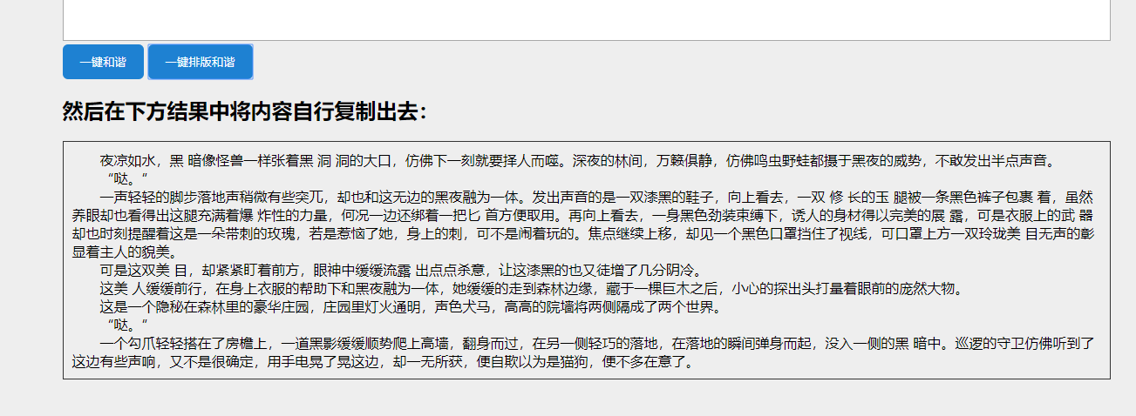

然后下方便生成了和谐好的文字，这里点击了一件排版和谐。接下来将下面方框内的文字复制出去，到社区发帖，便可以成功了。

如果出现不能成功的情况，希望可以找出这里和谐不到的敏感词，然后告知我进行维护。个人qq：921363847或者在论坛私信我。论坛id：jptsb

当然，我总有一天会离开如梦，所以将维护方法贴在下面。希望文区版主可以进行维护。

方法如下：右键和谐器，用记事本打开。

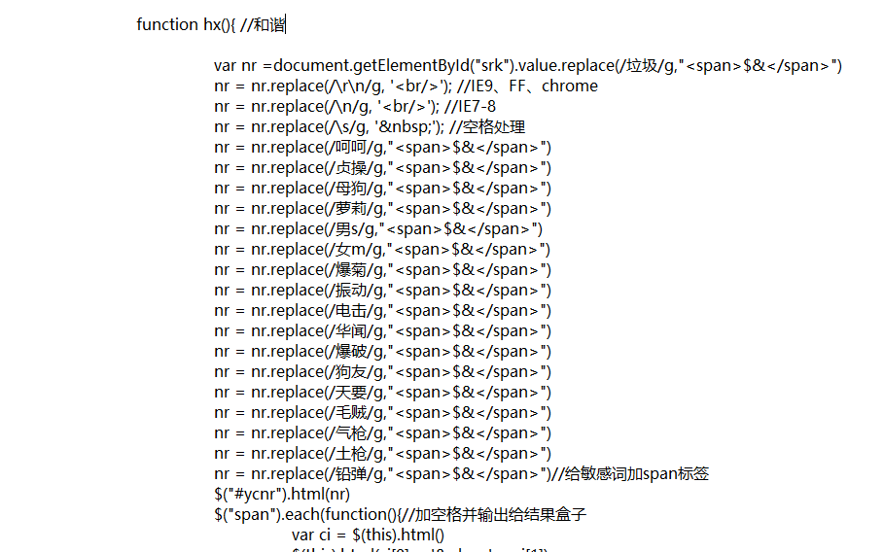

大约翻到这个位置

比如新找到一个和谐词是 冷狼 那么就在重复部分复制出来一行，把里面的中文改成冷狼，如下：

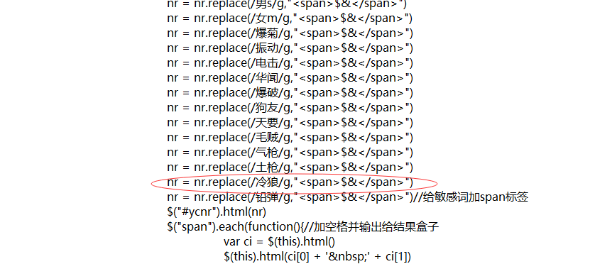

然后将文件保存，再用浏览器打开，正常使用即可。

注：



因为sm这个敏感词加一个空格是没用的，所以针对这类敏感词，后面的span要换成text